网上开评标场所预约管理系统操作指南（招标人）

- 用户登录
- 登录方式一
招标人或招标代理机构登录上海市建设工程交易服务中心网站（网址：www.shcpe.cn），点击进入“电子交易平台”，点击“交易平台登录”菜单打开交易平台登录页面，使用上海市法人一证通数字证书登录。
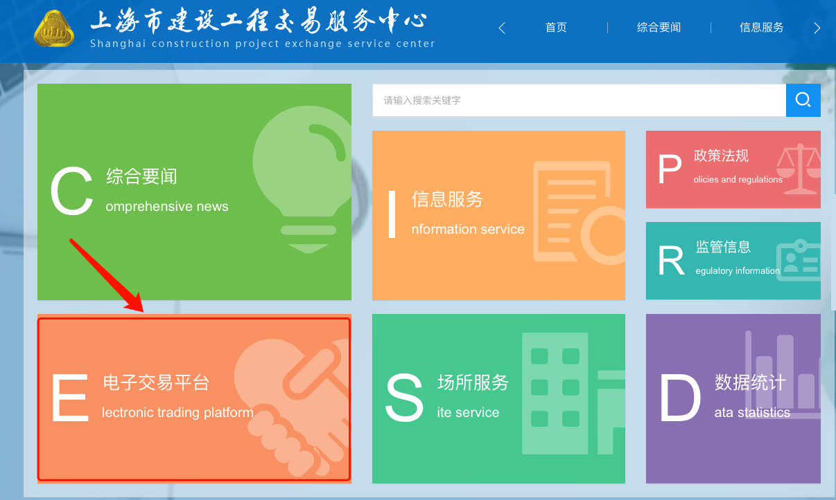
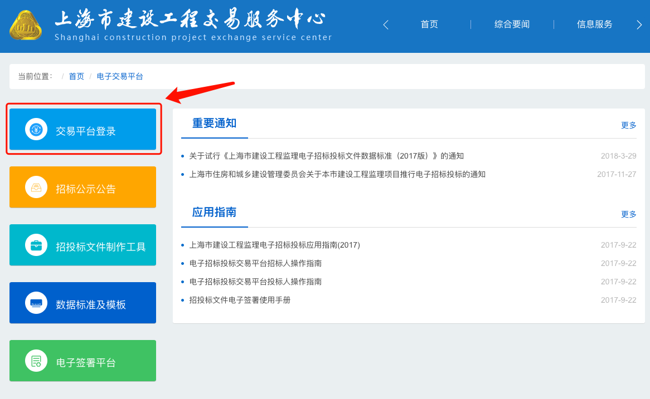
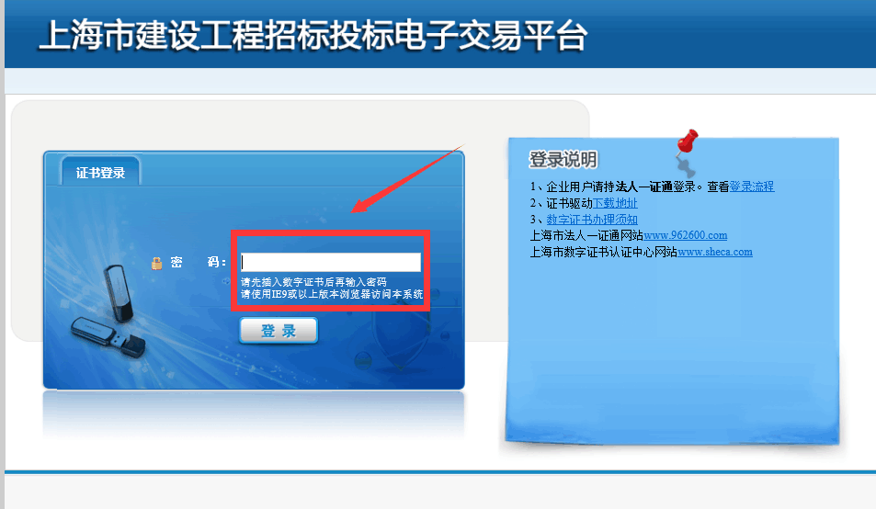
- 登录方式二
招标人或招标代理机构登录上海市建设工程交易服务中心网站（网址：www.shcpe.cn），点击进入“场所服务”，点击“开评标室预定”菜单打开交易平台登录页面，使用上海市法人一证通数字证书登录。
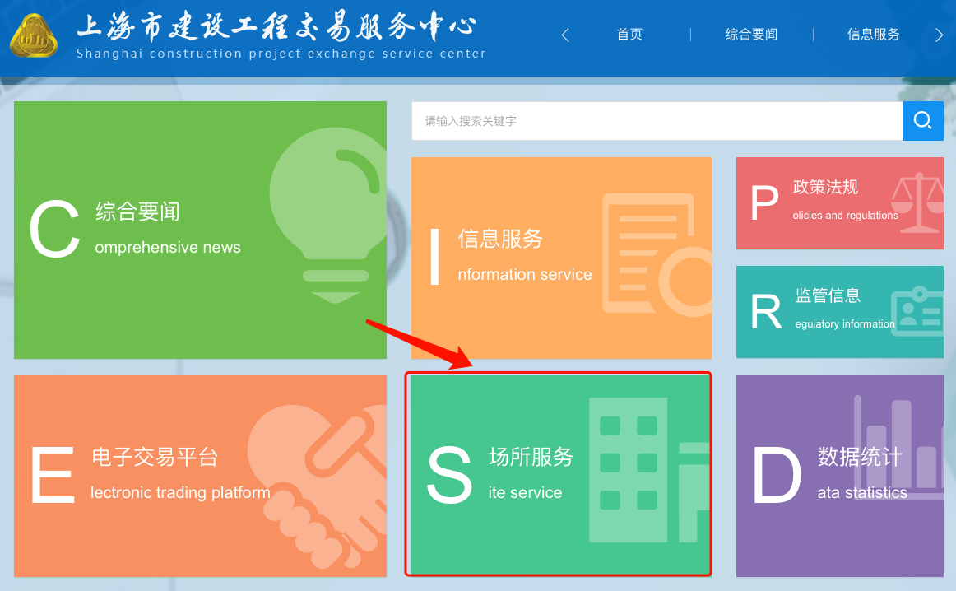
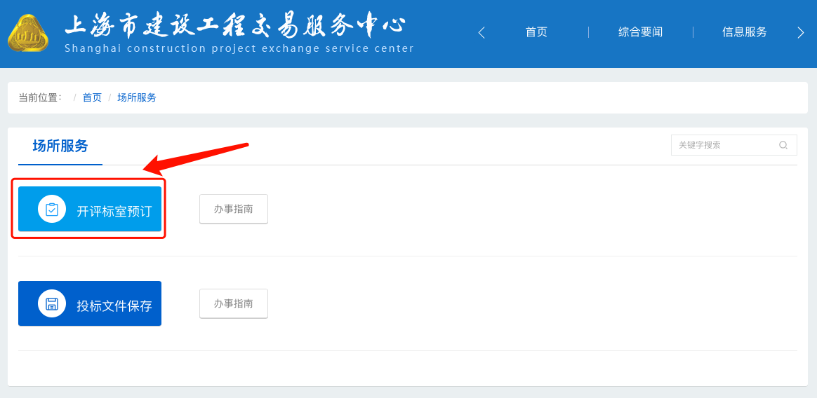
- 开标场所预定
- 电子招标项目
打开“招标项目管理”菜单，打开招标项目列表，选择需要预定开标场所的招标项目，点击“点击进入”按钮，进入招标项目基本信息页面。
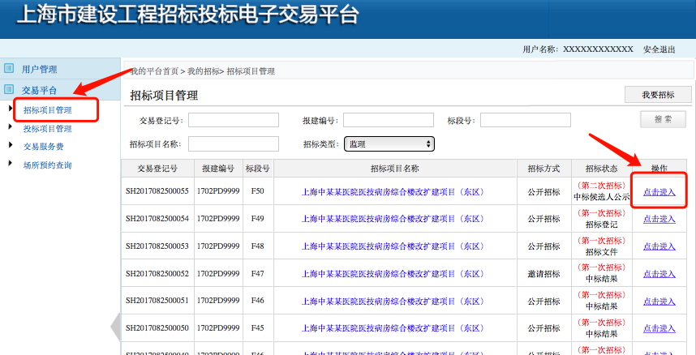
在发布招标公告之前，可以通过招标文件节点的“场所预约”按钮，进入开评标场所预约页面完成场所预约。预约的开标时间应与招标公告中的提交投标文件截止时间一致。
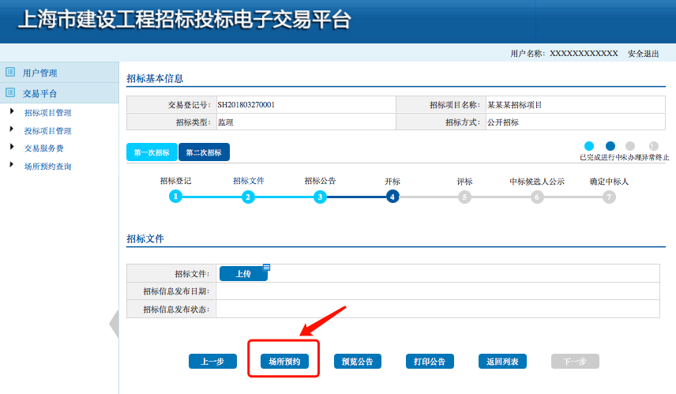
进入场所预约页面后，可以先通过场所所属单位、预约时间、会议室作用查询场所占用情况，其中黄色的场次表示已占用，不可预约，绿色的场次表示未占用，可以预约。
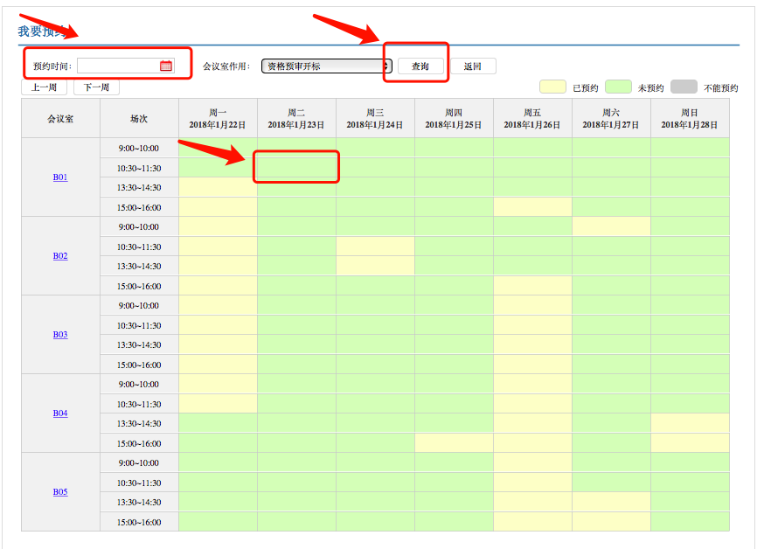
直接点击绿色的场次填写预约信息，填写完毕确认无误后，点击“确认预约”。
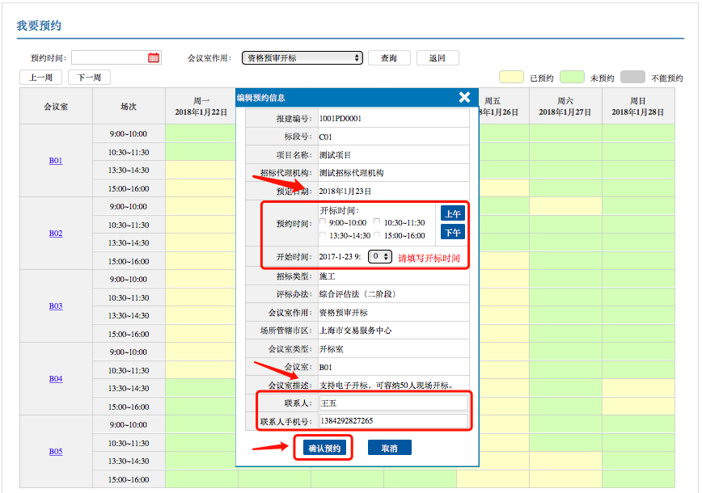
确认预约后在会议室场次表中显示本标段的招标项目编号。
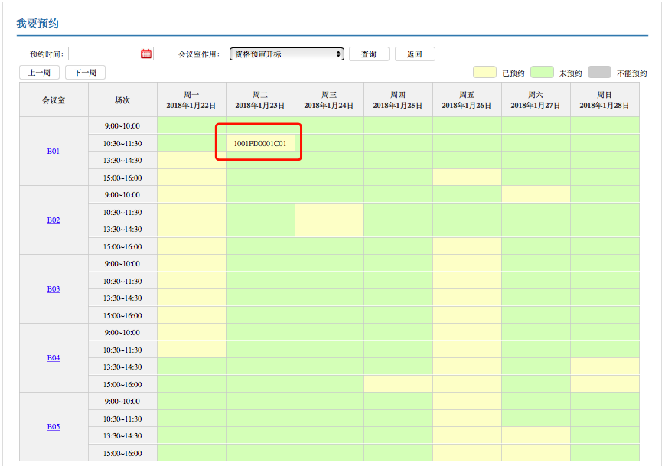
- 非电子招标项目
非电子招标的项目，由招标人或招标代理机构使用上海市法人一证通数字证书登录上海市住房和城乡建设管理委员会网上政务大厅（网址：www.shjjw.gov.cn），在项目类办事、招投标信息电子化菜单中，选择对应招标类型的菜单，进入招标项目列表页面，在列表中选择需要预约场地的招标项目。
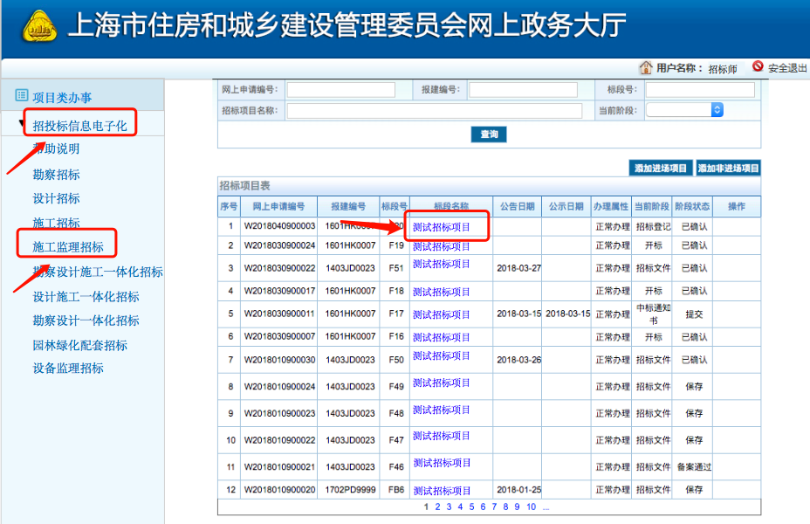
在招标文件页面下方，可以找到“场所预约”的按钮，点击“场所预约”按钮，打开场所预约页面，后续操作及预约规则同上。
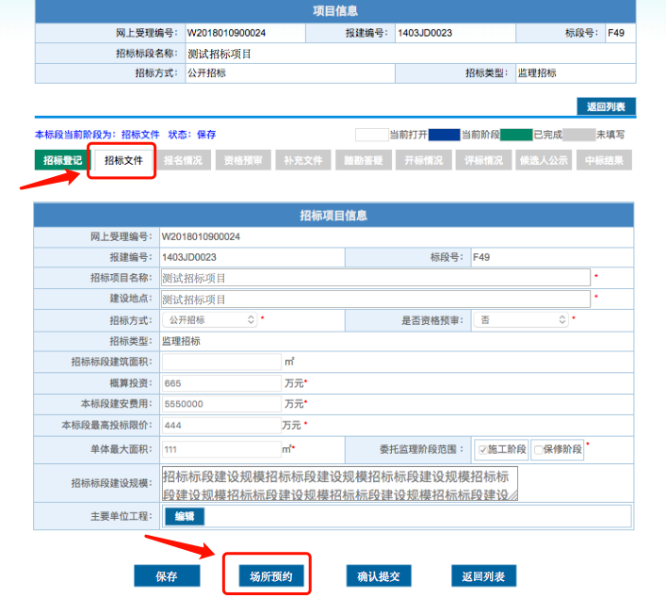
- 评标场所预定
评标前，招标人或招标代理机构在填写评标专家抽取申请时，可通过在线评标专家抽取申请的信息填报页面，打开评标场所预定页面，预定评标场地。
进入评标场所预定页面后，可以查看评标室的占用情况，其中黄色的场次表示已占用，不可预约，绿色的场次表示未占用，可以预约。直接点击绿色的场次、填写预约信息，填写完毕确认无误后，点击“确认预约”。
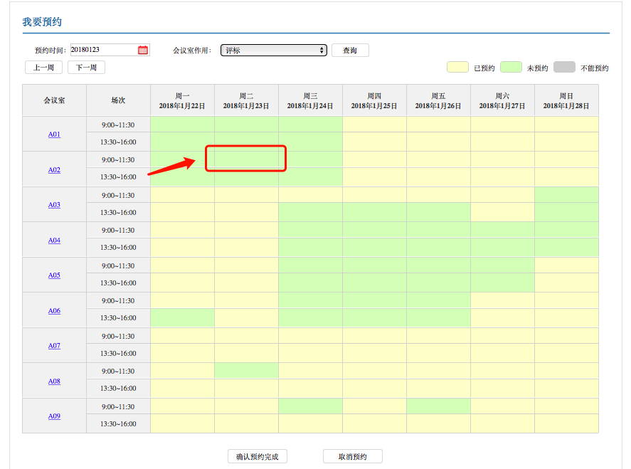
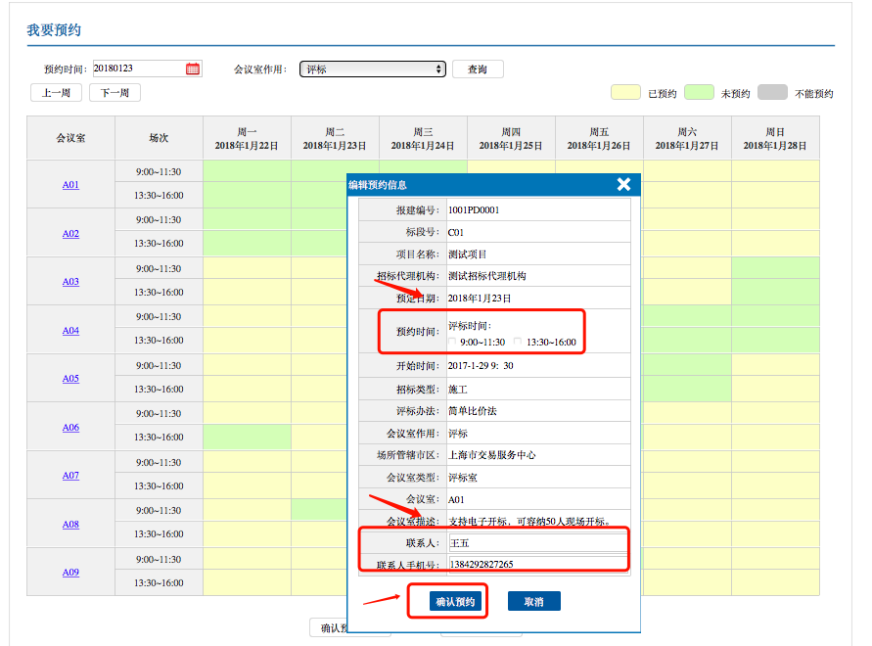
确认预约后在会议室场次表中显示本标段的招标项目编号。点击“确认预约完成”按钮，关闭评标场地预定页面，返回评标专家抽取申请的信息填报页面，提交评标专家抽取申请。
确认预约后如需修改场地的，可以在当前页面点击“取消预约”按钮，取消已预订的会议室后重新预约。
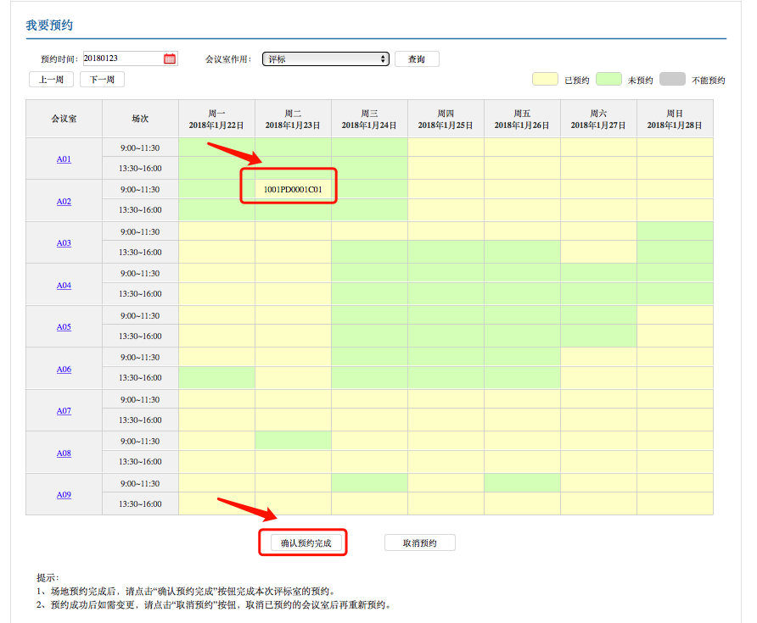
- 场所预约查询
点击“场所预约查询”菜单，打开场所预约管理页面，选择需要查看的招标项目，点击“查看”按钮，进入指定项目场所预约管理页面。
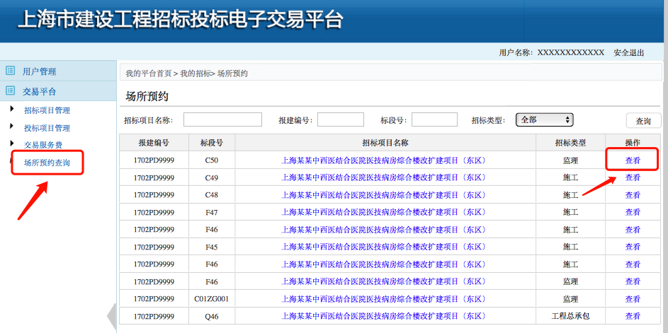
点击“查看”按钮可以查看场所预约的详细信息，点击“打印联系单”按钮，可以打印会议室预定联系单。
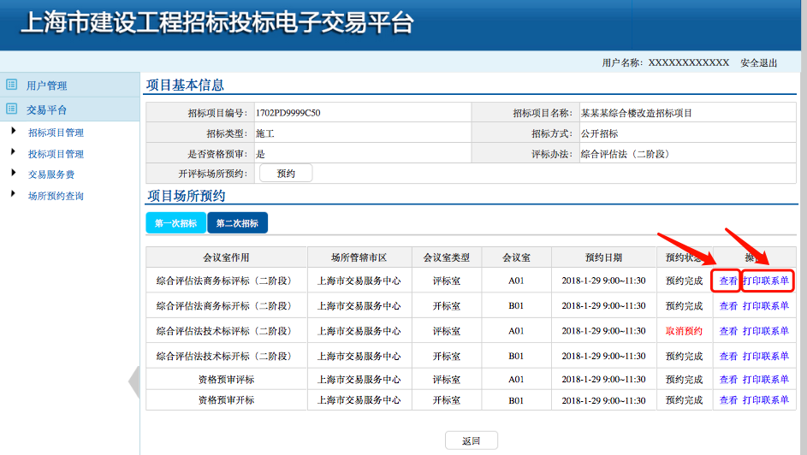
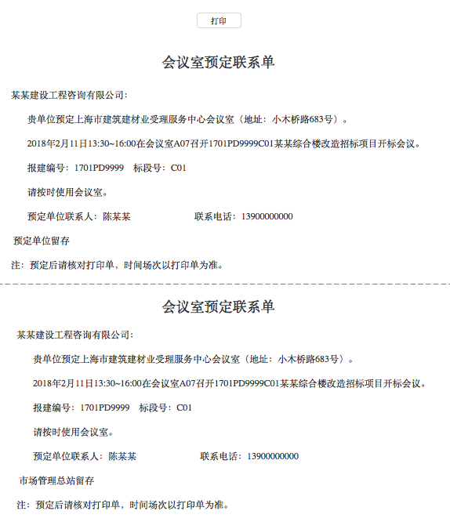

- 取消预约及变更
在开标、评标会议开始前一日，如因特殊原因需调整预约时间或场地的，可在查看场所预约信息页面，点击“取消预约”按钮，取消已预约的会议室。取消后再点击“预约”按钮重新预约。
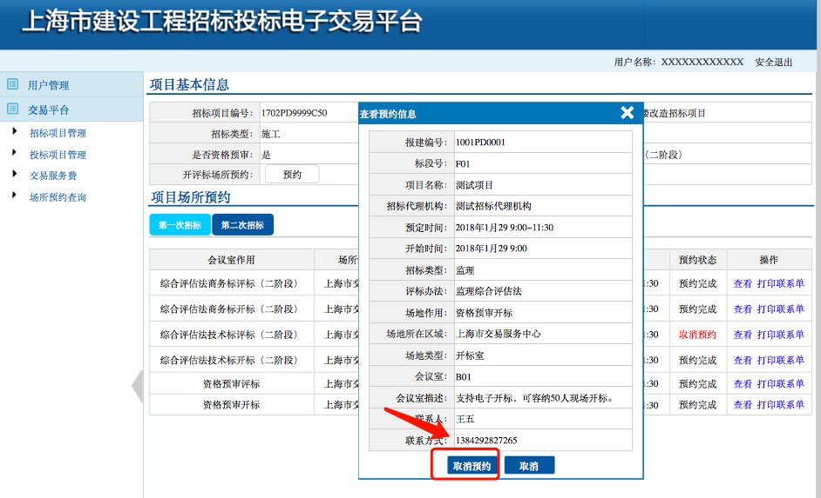

- 注意事项
- 请使用IE9以上版本浏览器操作；
- 预定成功后如需变更预约信息，可在在会议开始前一日编辑修改，如需变更预定场次，需先取消预约后再重新预约，取消预约前不能重复预约；
- 在会议开始后如需变更预定场次，需联系交易中心工作人员处理，联系电话54614788-1033。

